FHU Lider M. Dawid
Ul. Oliwkowa 1
87-162 Krobia
NIP 8791207189
www.lider-cosmetic.pl

Karta katalogowa produktu

Odświeżacz powietrza „Poezja” 260 ml. – różne zapachy

Odświeżacz z nowoczesną formułą, która nadaje przyjemny zapach i na długo odświeża powietrze w pomieszczeniu

Pojemność : 260 ml.

Lista składników : ALCOHOL DENAT, PARFUM, BUTANE (CAS NO: 106-97-8), ISOBUTANE (CAS NO: 75-28-5)
PROPANE (CAS NO: 74-98-6) BENZYL ALCOHOL (CAS NO:100-51-6) BENZYL BENZOATE (CAS NO: 120-51-4) BENZYL SALICYLATE (CAS NO118-58-1) COUMARIN (CAS NO:91-64-5)
LIMONENE (CAS NO: 5989-27-5)

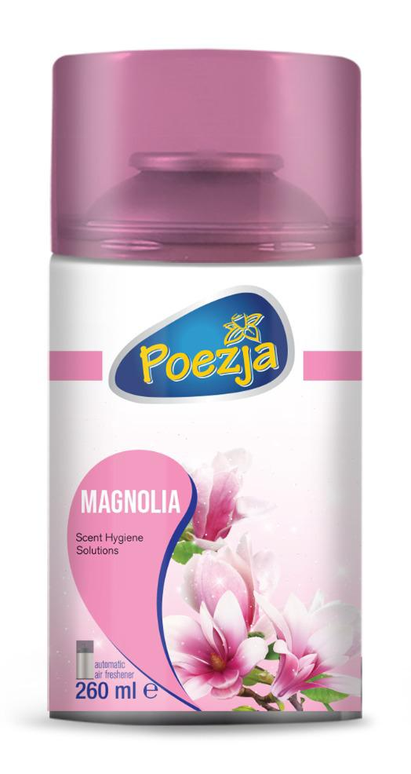

Termin ważności – 3 lata od daty produkcji

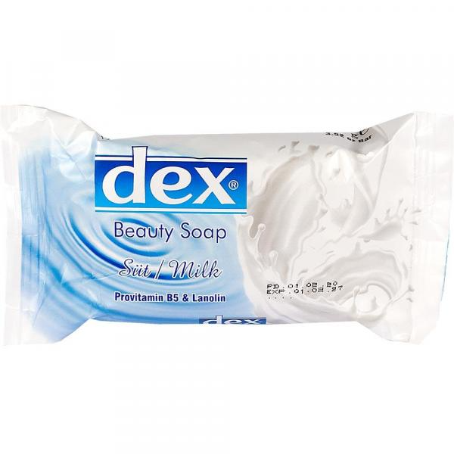
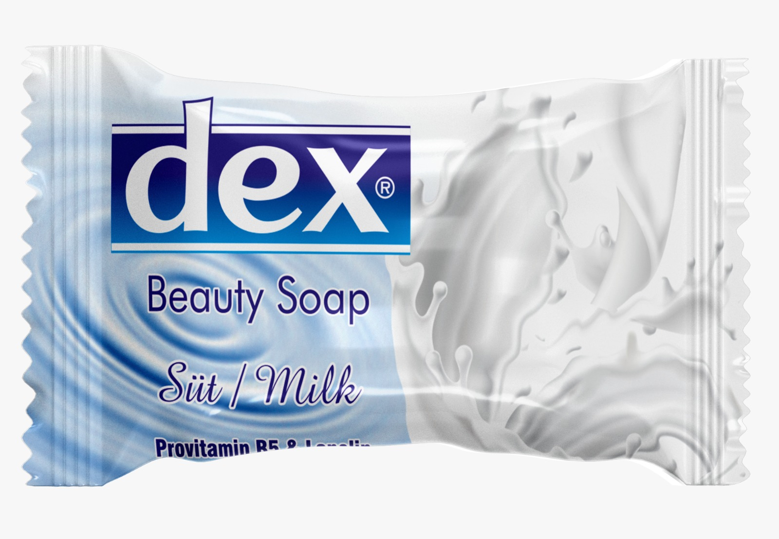

Podstawowe parametry produktu

KOD CN | 33074900
Kod kreskowy | Różne
Nazwa produktu | Odświeżacz powietrza „Poezja” 260 ml.
Kategoria | Odświeżacze powietrza
Klasa | UN 1950 Aerosole 2.1
Marka | POEZJA

Cecha

Produkt | Odświeżacz powietrza
Typ | Spray pod ciśnieniem
W ofercie od | 2018-08

Certyfikaty

Karta charakterystyki | SDS

Jednostki logistyczne

Jednostka 1 | 24 sztuki
Jednostka 2 | 1920 sztuk

